МУНИЦИПАЛЬНОЕ БЮДЖЕТНОЕ ОБЩЕОБРАЗОВАТЕЛЬНОЕ УЧРЕЖДЕНИЕ
«Средняя общеобразовательная школа №1» п. Пурпе
Пуровского района

Аттестационный материал

УЧИТЕЛЯ математики

Андрющук Натальи Михайловны

п. ПУРПЕ

2013

Настоящее портфолио разработано в соответствии с Положением об организации проведения аттестации педагогических работников государственных и муниципальных образовательных учреждений Ямало-Ненецкого автономного округа, утвержденным приказом департамента образования от 27.12.2010 № 1371 «Об аттестации педагогических работников государственных и муниципальных образовательных учреждений Ямало-Ненецкого автономного округа» для представления материалов и документов при оценке результатов профессиональной деятельности педагогического работника для аттестации на высшую квалификационную категорию по должности «учитель».
Портфолио содержит материалы педагогической деятельности Андрющук Натальи Михайловны, учителя математики.
Главная цель данного портфолио - проанализировать и представить значимые профессиональные результаты, обеспечить мониторинг профессионального роста педагогического работника, провести анализ своего профессионального роста, обобщить опыт работы. В портфолио представлены результаты, достигнутые педагогом в разнообразных видах деятельности: обучающей, творческой, методической.
Портфолио состоит из 5 разделов.
В разделе 1 «Введение» дана информация об аттестуемой: дата рождения, образование, стаж работы, повышение квалификации, награды.
В разделе 2 «Результаты педагогической деятельности» представлены таблицы динамики показателей качества знаний, по которым прослеживается позитивная динамика учебных достижений. В приложении представлены копии дипломов, грамот за достижение детей в олимпиадах, конкурсах.
В разделе 3 «Научно-методическая и инновационная деятельность педагога» представлены материалы, свидетельствующие о профессионализме и инновационной деятельности Андрющук Н.М. Раздел содержит информацию о работе педагога в методическом объединении школы, об участии педагога в профессиональных и творческих педагогических конкурсах; о демонстрации своих достижений через систему открытых уроков, мастер-классов; о наличии публикаций, размещении авторских материалов в сети Интернет.
Раздел 4 «Обобщение опыта» содержит информацию об участии педагога в предметных неделях, семинарах, педагогических советах, методических неделях.
В разделе 5 «Внеурочная деятельность по предмету» отражается деятельность педагога, как организатора внеклассной работы школьников по преподаваемому предмету:
- список творческих работ, проектов, выполненных учащимися по предмету;
- данные о победителях олимпиад, конкурсов, интеллектуальных марафонов;
- фотоматериалы проведённых мероприятий;
В приложении в качестве иллюстративных материалов представлены копии дипломов, грамот победителей и призёров. Представлены разработки научно-методических материалов, публикации, доклады.

Содержание:

- Введение.
- Результаты педагогической деятельности.
- Научно-методическая и инновационная деятельность.
- Обобщение опыта.
- Внеурочная деятельность по предмету.
- Работа в качестве классного руководителя.
- Приложения.

1.Введение.
Общие сведения об учителе.

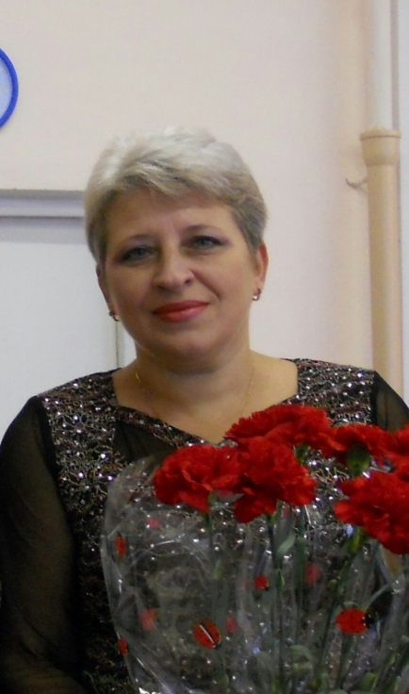 | Дата рождения: 12 ноября 1963 г.  Образование: высшее  Харьковский государственный педагогический институт им. Г.С.Сковороды, 1984г, специальность – математика, квалификация – учитель математики.  Стаж работы:  педагогический – 28 лет,  в данном общеобразовательном учреждении –27 лет.

Повышение квалификации (название структуры, где прослушаны курсы, год, месяц, проблематика курсов):

Учреждение | Дата | Наименование курса | Объем курсовой программы
ГОУ ДПО ЯНАО «Региональный институт развития образования» | 2012г. | Актуальные вопросы школьного математического образования | 102 ч.
ГОУ ДПО ЯНАО «Региональный институт развития образования» | 2012г. | Коррекционно-развивающее обучение и психолого-педагогическое сопровождение детей с ограниченными возможностями здоровья | 102 ч.
ГОУ ДПО ЯНАО «Региональный институт развития образования» | 2012г. | Краткосрочное обучение в рамках организационно-деятельностной игры по теме «Федеральные государственные образовательные стандарты: актуальные вопросы введения и реализации» | 24 ч.
ГОУ ДПО ЯНАО «Региональный институт развития образования» | 2013 г. | ФГОС ООО: содержание, актуальные вопросы введения и реализации | 108 ч.
Департамент информационных технологий и связи ЯНАО | 2013 г | Электронный гражданин | 32 ч.

Дипломы, грамоты, благодарственные письма:

- Почетная грамота Главы Пуровского района № 401-р от 22.04.2003г.
- Благодарственное письмо Государственной Думы ЯНАО от 24.08.2007г.
- Диплом Департамента образования ЯНАО за получение Гранта Губернатора ЯНАО 2007г.
- Почетная грамота Главы муниципального образования п.Пурпе №531-р от 03.12.2008г.
- Благодарственное письмо Департамента образования Администрации Пуровского района № 678 от 18.09.2009г.
- Благодарность директора школы за участие в районном практическом семинаре «Программно-целевое управление качеством образования в рамках деятельности опорной школы по гуманитарно-эстетическому образованию» № 126 от 05.05.2009г.
- Школьный Оскар в номинации «Наставник» от 21.12.2010г.
- Благодарность директора школы за многолетний добросовестный труд и высокий уровень профессионализма № 221 от 10.12.2010г.
- Диплом участника IX-ой Всероссийской Педагогической Видеоконференции от 19.04.2011г.
- Благодарность Губернатора ЯНАО 2012г.
- Диплом за организацию сверхпрограммной общероссийской предметной олимпиады Олимпус Осенняя Сессия, февраль 2013г.
- Благодарность за активное участие в работе проекта взаимовыручки для учителей InfoUrok.RU весна 2013г.
- Диплом I степени общероссийского конкурса «Лучший урок математики» МГИА КЛИиО , март 2013г.
- Диплом за организацию сверхпрограммного конкурса Альбус, объявленного Институтом Развития Школьного Образования, май 2013г.
- Диплом участника Всероссийской Педагогической Видеоконференции от 06.05.2013г.
- Благодарность директора школы за многолетний, добросовестный педагогический труд № 181 от 05.10.2013г.

Учитель- не профессия, а образ жизни, сообразно которому он и живет, спеша изо дня в день на уроки. Иначе это назвать нельзя, ведь мысли учителя постоянно о школе : днем, вечером, во время каникул и отпуска.
Каждый мой день – это очередной шаг к высокому званию «УЧИТЕЛЬ».

- Результаты педагогической деятельности

С целью выяснения вопроса о результативности использования современных образовательных технологий в учебной деятельности, проведён анализ результатов освоения обучающимися образовательных программ по математике за период с 2008-2009у.г. по 2012-2013 у.г.

 | Общая успеваемость | Качественная успеваемость
2008 - 2009  учебный год | 100 | 31,2
2009 - 2010  учебный год | 100 | 31,2
2010 – 2011  учебный год | 100 | 39,1
2011 -2012  учебный год | 100 | 43,9
2012-2013  учебный год | 100 | 45,9

Результаты качества общего мониторинга показывают: при 100% уровне обученности учащихся качество знаний составляло 38,3 % (средний показатель пяти лет работы – с 2008 - 2009 учебного года по 2012 – 2013 учебный год).

Результаты итоговой аттестации учащихся по математике.

Результаты письменного экзамена по алгебре за курс основной школы.
Показателем уровня освоения обучающимися образовательных программ по математике являются результаты государственной итоговой аттестации учащихся: при 100% уровне обученности учащихся, качество знаний составляло 42,8% (средний показатель ).
В ходе проведения итоговой аттестации за курс основного общего образования 2008 – 2009 учебном году получены следующие результаты. К экзамену по математике были допущены 21 учащийся 9 а класса. Все учащиеся успешно справились с заданиями. Сдача экзамена проходила в традиционной форме. Общая успеваемость составила 100%, качественная успеваемость 66,6 %.
В 2009 – 2010 учебном году к экзамену по математике были допущены 21 учащийся из 9 в класса (кадетский казачий класс). Все учащиеся успешно справились с заданиями. Сдача экзамена проходила в традиционной форме. Общая успеваемость составила 100%, качественная успеваемость 28,5 %.
В 2011-2012 учебном году к сдаче экзамена по математике были допущены 18 учащихся 9 в класса. Все учащиеся успешно справились с заданиями. Общая успеваемость составила 100%, качественная успеваемость 33,3%. Сдача экзамена проходила в традиционной форме.

Год | Класс | Количество учащихся | Успеваемость за год | Качество успеваемости за год | Средний балл по предмету | Успеваемость (экзамен) | Качество успеваемости  (экзамен) | Средний балл (экзамен)
2008-2009 | 9а | 21 | 100 | 45 | 3,6 | 100 | 66,6 | 3,8
2009-2010 | 9в (кадетский казачий класс) | 21 | 100 | 24 | 3,2 | 100 | 28,5 | 3,4
2011-2012 | 9 в | 18 | 100 | 33,3 | 3,5 | 100 | 33,3 | 3,5

Результаты ЕГЭ по математике.
Результаты ЕГЭ по математике (минимальный балл, установленный Рособрнадзором в 2010 г – 21 балл, в 2011-2012 г. – 24 балла)
Учебный год | Количество учащихся | Успеваемость | Средний балл
2009-2010 | 13 | 100 | 36,3
2010-2011 | 12 | 100 | 40,8
2011-2012 | 24 | 100 | 39,3

Результаты промежуточной аттестации учащихся по математике 5-8,10 классов.

Год | Класс | Предмет | Количество учащихся | Качественная успеваемость(на начало года) | Качественная успеваемость (экзамен) | Динамика качественной успеваемости
2008-2009 | 6 в | математика | 17 | 64,5 | 75 | +10,5
 | 10 в | алгебра | 14 | 31,3 | 42,8 | + 11,5
2009-2010 | 7в | геометрия | 21 | 42,8 | 42,8 | стабильно
 | 10 а | алгебра (по выбору) | 4 | 75 | 100 | +25
2010-2011 | 8 в | алгебра | 18 | 29,4 | 50 | + 15,6
 | 10 б | алгебра | 20 | 25 | 50 | + 25
2011-2012 | 5б | математика | 26 | 27,8 | 31,6 | +3,8
 | 5 а | математика | 24 | 54,8 | 57,7 | + 2,9
2012-2013 | 6а | математика | 24 | 41,6 | 41,7 | + 0,1
 | 6б | математика | 27 | 44,4 | 50 | + 5,6
 | 5 б | математика | 25 | 32 | 33,3 | + 1,3
 | 10 б | алгебра | 22 | 54,5 | 53 | - 1,5

Общая успеваемость составила 100%, качественная успеваемость 52,3%. За все время наблюдается положительная динамика качественной успеваемости. Исключение составила качественная успевамость 10 б класса в 2012-2013 году. Снижение объясняется тем, что в конце года выбыли 3 учащихся, среди которых 1 учащийся имел по предмету отметку «4» (Рамазанова Гулькыз). Подготовка к экзамену – это всегда большая работа учителя и, прежде всего, самих учащихся. Если учащиеся подходят к подготовке ответственно, то и результаты экзамена хорошие.

Данные о поступлении учащихся в ВУЗы по предметной направленности.

Год | Количество выпускников | Количество поступивших в учебные заведения с техническим и математическим уклоном | Бюджетная основа
2009-2010 | 13 | 7 | 1
2010-2011 | 12 | 8 | 2
2011-2012 | 24 | 9 | 1

Две мои выпускницы на данный момент работают в нашей школе: Никифорова А.В. – учитель информатики и математики, Яншина Ю.В. – школьный психолог.
Позитивным результатом работы учителя может выступать показатель уровня вовлеченности в процесс олимпиадного и конкурсного движения учащихся нашей школы. Результативность такого процесса может быть подтверждена данными об участии в олимпиадах, конкурсах, мероприятиях различного уровня. Количество участников конкурсов и олимпиад различного уровня возрастает из года в год.
Результатом своей работы считаю активное участие и достижения учащихся в школьных олимпиадах и конкурсах. В школьном интеллектуальном марафоне в 2011-2012 г команда учащихся 5 класса заняла 1 место среди школ поселка, в 2012-2013 г команда учащихся 6 класса заняла 1 место среди команд школ поселка. В 2010-2011 г призером финального этапа олимпиады по математике по основам наук УрФо стала ученица 11 а класса Донцова Е., в 2011-2012 г призером финального этапа стал учащийся 9 в класса Тананин В., в 2012-2013 г призером финального этапа стала ученица 6 а класса Шушарина.

Основным критерием успешности деятельности педагога в данном направлении являются результаты, достигнутые школьниками в предметных олимпиадах и конкурсах различного уровня.

Таким образом, данные говорят о том, что высокий познавательный интерес моих воспитанников определяется не только уровнем качественной успеваемости, но и активным участием школьников в различных мероприятиях, что способствует:
- формированию общей культуры учащихся;
- активизации мыслительной познавательной деятельности учащихся;
- развитию творческих способностей воспитанников;
- повышению качества образования.

3.Научно-методическая и инновационная деятельность
Учитель живет до тех пор, пока учится; как только он перестает учиться, в нем умирает учитель.
К.Д.Ушинский.

Обоснование выбора программы, учебно-методического обеспечения.
Обучение учащихся математике осуществляется в соответствии с основными нормативно-правовыми документами:
- Закон РФ «Об образовании»;
- Федеральный компонент государственного образовательного стандарта начального общего, основного общего и среднего (полного) общего образования (Приказ МО РФ от 05.03.2004 №1089).
- Закон об образовании ЯНАО;
- Федеральный перечень учебников, рекомендованных (допущенных) в образовательных учреждениях, реализующих образовательные программы общего образования и имеющих государственную аккредитацию;
- Примерная программа основного общего образования по математике/-М.Просвещение, 2009.

- Требования к оснащению образовательного процесса в соответствии с содержательным наполнением учебных предметов федерального компонента государственного образовательного стандарта.
По моему убеждению, главная цель преподавания математики - учить думать. Учитель должен быть не только источником информации, но обязан развивать способности учащихся по её применению, умения решать нестандартные задачи. Математическое мышление базируется не на одних правилах и определениях, а включает в себя еще и аналогии, раскрытие и выделение математического содержания в конкретных ситуациях, умение предвидеть результат и доказать догадку.
Система математического образования в основной школе должна стать более динамичной за счет вариативной составляющей на всем протяжении второй ступени общего образования. В примерной программе по математике предусмотрено значительное увеличение активных форм работы, направленных на вовлечение учащихся в математическую деятельность, на обеспечение понимания ими математического материала и развития интеллекта, приобретение практических навыков, умений проводить рассуждения, доказательства. Наряду с этим в ней уделяется внимание использованию компьютеров и информационных технологий для усиления визуальной и экспериментальной составляющей обучения математике.
Все цели и задачи современного математического образования в полной мере реализуются по УМК А.Г.Мордкович и УМК А.В.Погорелова, которые способствуют самообразованию, выработке практических навыков учащихся.
Работу по математике с учащимися 5 – 6 классов планирую и реализую на основе программы основного общего образования по математике под редакцией авторов И.И.Зубаревой и А.Г.Мордкович , по алгебре в 7 – 9 классах планирую и реализую на основе программы под редакцией автора А.Г. Мордкович, по алгебре и началам анализа в 10-11 классах планирую и реализую на основе программы под редакцией автора А.Г.Мордкович; по геометрии в 7-11 классах планирую и реализую на основе программы под редакцией автора А.В.Погорелова.. Программы соответствует требованиям образовательного стандарта.
Учебно-методический комплект выбран в соответствии с традиционной формой обучения, а именно:
Класс | Учебник | Задачник и дидактические материалы
5 | И.И. Зубарева, А.Г. Мордкович. Учебник: Математика. 5 класс. - М: Мнемозина, 2009 г. | И.И. Зубарева, М.С. Мальштейн, М.Н. Шанцева. Самостоятельные работы «Математика 5 класс» - М: Мнемозина, 2007.  Е.Е. Тульчинская Блиц – опрос «Математика 5» - М :Мнемозина, 2007.  А.П. Ершова, В.В. Голобородько .Самостоятельные и контрольные работы по математике 5 класс - М : Илекса, 2005.
6 | И.И. Зубарева, А.Г. Мордкович. Учебник: Математика. 6 класс. - М: Мнемозина, 2013 г. | И.И. Зубарева, М.С. Мальштейн, М.Н. Шанцева. Самостоятельные работы «Математика 6 класс» - М: Мнемозина, 2007.
7 | А.Г.Мордкович.Учебник: Алгебра. 7 класс. Часть 1 для общеобразовательных учреждений – М.: Мнемозина, 2009  А.Г.Мордкович. Задачник. Часть 2. для общеобразовательных учреждений – М.: Мнемозина, 2009 | М.А. Попов. Контрольные и самостоятельные работы по алгебре к учебнику А.Г. Мордковича «Алгебра. 7 класс». М.: Экзамен, 2011  Е.М. Ключникова, И.В. Комиссарова. Тесты по алгебре к учебнику А.Г. Мордковича «Алгебра. 7 класс».  -М.: Экзамен, 2011
8 | А.Г.Мордкович. Учебник: Алгебра. 8класс. Часть 1 для общеобразовательных учреждений – М.: Мнемозина, 2012  А.Г.Мордкович. Задачник. Часть 2. для общеобразовательных учреждений – М.: Мнемозина, 2012 | М.А. Попов. Контрольные и самостоятельные работы по алгебре к учебнику А.Г. Мордковича «Алгебра. 8 класс».- М.: Экзамен, 2011  Е.М. Ключникова, И.В. Комиссарова. Тесты по алгебре к учебнику А.Г. Мордковича «Алгебра. 8 класс».  -М.: Экзамен ,2011
9 | А.Г.Мордкович. Учебник:Алгебра. 9 класс. Часть 1 для общеобразовательных учреждений – М.: Мнемозина, 2011  А.Г.Мордкович. Задачник. Часть 2. для общеобразовательных учреждений – М.: Мнемозина, 2011 | Л.А. Александрова. Алгебра 9. Контрольные работы./ под редакцией А.Г. Мордковича. – М.: Мнемозина, 2009.  Л.А. Александрова. Алгебра 9. Самостоятельные работы./ под редакцией А.Г. Мордковича. – М.: Мнемозина, 2009.
10-11 | А.Г.Мордкович.Учебник: Алгебра и начала математического анализа. 10-11 классы. – М.: Мнемозина, 2009.  А.Г.Мордкович. Задачник. Алгебра и начала математического анализа. 10-11 классы. М.: Мнемозина, 2009. | Александрова, Л. А. Алгебра и начала математического анализа. 11 класс. Самостоятельные работы для учащихся общеобразовательных учреждений / Л. А. Александрова; под ред. А.Г. Мордковича.- 4-е изд., испр. И доп.. – М.: Мнемозина, 2009.  Денищева, Л. О. Алгебра и начала анализа. 10–11 кл.: Тематические тесты и зачеты для общеобразовательных учреждений / Л. О. Денищева, Т. А. Корешкова; Под ред. А.Г. Мордковича – М.: Мнемозина, 2006.  Глизбург, В.И. Алгебра и начала математического анализа. 11 класс. Контрольные работы для учащихся общеобразовательных учреждений(базовый уровень)/ В.И.Глизбург; под ред. А.Г.Мордковича. –М.:Мнемозина, 2009.
7-9 | А.В.Погорелов. Геометрия: Учеб. для 7-9 кл. общеобразоват. учреждений – М.: Просвещение, 2010. | Балаян, Э.Н. Геометрия: задачи на готовых чертежах: 7-9 классы / Э.Н. Балаян. – Ростов н/Д: Феникс, 2009.  Геометрия. 7-9 классы: тесты для текущего и обобщающего контроля / авт.-сост. Г.И. Ковалёва, Н.И. Мазурова - Волгоград: Учитель, 2008.  Карпушина, Н.М. Развивающие задачи по геометрии. 7 класс. – М.: Школьная Пресса, 2004.  Саврасова, С.М. Упражнения по планиметрии на готовых чертежах.
10-11 | А.В. Погорелов. Геометрия. Учеб. для 10-11 кл. общеобразоват. учреждений – М.: Просвещение, 2011. | Геометрия. 10-11 классы: тесты для текущего и обобщающего контроля / авт.-сост. Г.И. Ковалёва, Н.И. Мазурова – Волгоград: Учитель, 2009.  Дидактический материал по геометрии для 10-11 классов: разрезные карточки по стереометрии / сост. Г.И. Ковалёва. – Волгоград: Учитель, 2007.  Рабинович, Е.М. Задачи и упражнения на готовых чертежах. 10-11 классы. Геометрия. / Е.М. Рабинович. – М.: Илекса, Харьков: Гимназия, 2002.  ЕГЭ 2012. Математика. Типовые тестовые задания. / И.Р. Высоцкий и др.; под ред. А.Л. Семёнова, И. В. Ященко. – М.: Издательство «Экзамен», 2012.

Обоснование выбора конкретных современных образовательных технологий, используемых в практической деятельности, и описание способов их применения.
Умение заинтересовать математикой– дело не простое. Много зависит от того, как поставить вопрос, и от того, как вовлечь всех учащихся в обсуждение решения задачи. Активность учащихся, успех урока зависит от методических приемов, которые выбирает учитель. Как сформировать интерес к предмету? Как выработать у ученика стремление к творчеству? Конечно же, через самостоятельность и активность, через поисковую деятельность на уроке и дома, создание проблемных ситуаций, разнообразие методов обучения.
Как учитель-предметник стараюсь не «преподнести», «объяснить» и «показать» учащимся, а организовать совместный поиск решения возникшей перед ними задач.
На своих уроках я применяю элементы современных образовательных технологий: здоровьесберегающие технологии, личностно - ориентированный подход, игровые технологии, технологии уровневых дифференциаций, интерактивные технологии.

Наименование технологии | Обоснование выбора | Способы применения
Технологии уровневых дифференциаций (автор Г.К.Селевко) | Технология дифференцированного обучения представляет собой совокупность организационных решений, средств и методов дифференцированного обучения, охватывающих определенную часть учебного процесса. | Форма организации учебного процесса, составленная с учетом наличия у них каких-либо значимых для учебного процесса общих качеств  Разнообразные условия обучения для различных классов, групп с целью учета особенностей их контингента
Здоровьесберегающие технологии (автор: Н.К.Смирнов) | Здоровьесберегающие технологии интегрирует все направления работы школы по сохранению, формированию и укреплению здоровья учащихся. | Физкультминутки  Зрительные гимнастики
Личностно-ориентированный подход (автор: И.С. Якиманская) | Важнейшая задача не только обучение, но и развитие личности, а также необходимость учета индивидуальных способностей и качеств личности в обучении знаниям и умениям. Также существенной является ориентация как на процесс обучения, так и на конечные цели (главным ставится вопрос “каким быть”, а не “кем быть”). | Ориентирую учащихся на самостоятельную работу, собственные открытия  Использую дидактический материал, соответствующий успеваемости и способностям того или иного ученика  Получение новых знаний при совместной деятельности учителя и учащихся
Игровые технологии (автор Егорченко И.В.) | Моделирует различные жизненные ситуации и позволяет глубже понять изучаемые социальные явления и отношения с точки зрения управления этими отношениями. | -задачи-рисунки;  -логические мини-задачи;  -задачи-шутки;  -задачи с неполным условием;  -сюжетно-ролевые игры.
Интерактивные технологии | Интерактивное обучение – это обучение, погруженное в общение.  Технология направляющего текста, технология исследования частного случая, технология РАФТ (технология, направленная на развитие критического мышления) | Прием «графические схемы» - при составлении опорных конспектов; прием «корзина идей» - при изучении нового материала, прием «лекция со стопами» - этап объяснения и закрепления материала.

Качество знаний не всегда определяется объемом выученного материала, скорее - это умение пользоваться этим материалом. Процесс усвоения знаний - индивидуальный, поэтому я использую различные формы диагностики - контролирующей работы на уроке, которые учитывают уровни обучаемости и обученности каждого ученика класса: устный контроль (индивидуальный, фронтальный, групповой, взаимный опрос и т.д.), письменный контроль (диктант по терминологии, многовариантные и разноуровневые контрольные работы), тестовый контроль, игровой контроль (кроссворд, нетрадиционные уроки).
Диагностика уровня усвоения знаний и умений на каждом этапе обучения позволяют мне оптимально выбирать формы и методы обучения, а также формы коррекции ошибок и пробелов в усвоении и применении знаний и умений.
Инновационная и экспериментальная деятельность.
Разработаны и апробированы программы:
- элективный курс «Знакомство с математической логикой» 2010г.;
- рабочие программы по математике 5,6 класс (учебник А.Г.Мордкович ) 2011-2012, 2012-2013 г.
- рабочие программы по алгебре 7 класс, по алгебре и началам анализа 10-11 класс (учебник А.Г.Мордкович) 2012-2013, 2013-2014 г.
- рабочие программы по геометрии 7 класс, 10-11 класс (учебник А.В.Погорелов) 2012-2013, 2013-2014 г.
Методические разработки:
- внеклассное мероприятие «Час веселой математики» для 6 класса;
- викторина «Вездесущая математика» для 8 класса;
- викторина «Ох уж эта математика» для 6 класса;
- классный час «Русские народные загадки»;
- урок «Квадратные уравнения» 8 класс;
- урок «Симметрия в искусстве» 9 класс;
- презентации к урокам алгебры и начал анализа 10 класс 2012-2013 г.
- презентации к урокам геометрии 11 класс 2013-2014 г.
Рабочие программы и разработки внеклассных мероприятий размещены на сайтах : ЗАВУЧ.info, Современный Учительский Портал, Nsportal.ru, Pedsowet.ru (сертификаты размещения материалов прилагаются).
Работа по самообразованию является неотъемлемой частью педагогической деятельности каждого учителя.

Год | Тема работы по самообразованию | Результат
2009-2010 | Развитие логического мышления в процессе обучения математике | Разработка элективного курса «Знакомство с математической логикой»
2010-2012 | Формы и методы подготовки к ЕГЭ | «Формирование ключевых компетенций в процессе подготовки учащихся к ЕГЭ по математике» -выступление в рамках проведения методнедели;  «Из опыта подготовки учащихся к ЕГЭ по математике» - выступление на МО;  «Работа с низкомотивированными детьми» ,выступление на КМО
2012-2014 | Активизация учебно-познавательной деятельности учащихся на уроках математики и во внеурочное время | «Активизация учебно-познавательной деятельности учащихся на уроках математики и во внеурочное время» - творческий отчет, выступление на МО.

Наличие собственной методической системы учителя, апробированной в профессиональном сообществе

Год | Мероприятие | Уровень проведения | Форма участия
2009 | Открытый урок «Симметрия» | Районный практический семинар | Открытый урок
2010 | Работа с низкомотивированными детьми | Протокол КМО от 25.03.2010 № 2 | Выступление (из опыта работы)
2010 | Применение здоровьесберегающих технологий на уроках математики в 5 класе С(К)К | Методическая неделя  Приказ от 09.04.2010 №162 | Открытое мероприятие в рамках методической недели. Выступление, презентация.
2011 | Формирование ключевых компетенций в процессе подготовки учащихся к ЕГЭ по математике | Методическая неделя  Приказ от 04.04.2011 №183 | Выступление, презентация.
2012 | Формы и методы подготовки к ЕГЭ | Протокол КМО от 25.03.2012 №2 | Выступление (из опыта работы)
2012 | Работа с программой «Живая математика» | Методическая неделя  Приказ от 28.03.2012  № 176 | Мастер-класс
2013 | Интерактивная доска на уроках математики | Методическая неделя  Приказ от 28.03.2013  №169 | Мастер-класс
2013 | Применение ИКТ на уроках математики | Протокол КМО от 25.03.2013  № 2 | Доклад (из опыта работы)

В 2012-2013 учебном году принимала участие в общероссийском конкурсе «Лучший урок математики», диплом I степени. Член творческой группы , тема работы группы «Применение ЦОР на уроках и во внеурочное время».
4.Обобщение опыта.
Систематически повышаю своё педагогическое мастерство, посещая семинары, консультации, курсы. Постоянно занимаюсь самообразованием, веду работу по поиску и внедрению современных методов и форм обучения, обобщаю полученные результаты в научно – методической работе, своими наработками делюсь с педагогами школы и района, используя различные формы представления своих педагогических идей. В 2009 и 2010 г. – эксперт ЕГЭ , г.Салехард. Член экспертной группы по проверке работ ГИА в2011,2012 г., член экспертной группы по проверке пробного ГИА в 2013 г. Мною созданы персональные страницы на сайтах ЗАВУЧ.инфо.ru, Nsportal, Современный Учительский Портал, proшколу.ru. На моих страницах размещены рабочие программы по

математике, алгебре и геометрии; методические разработки уроков и внеклассных мероприятий; сообщения (сертификаты и свидетельства публикаций прилагаются в приложениях).
Участие в предметных неделях
Год  класс | Класс | Мероприятие | Форма проведения | Результат
2010-2011 | 8 в | Математическая викторина | Викторина | Дипломы
 | 10 б | Своя игра | КВН | Дипломы
 | 11 а | Самый умный | Викторина | Дипломы
2011-2012 | 5 а  5 б | Час веселой математики | Математический конкурс, открытое мероприятие | Грамоты
 | 9 в | Проще простого | Интеллектуальное шоу | Дипломы
2012-2013 | 5 б | Турнир смекалистых  Выпуск газеты «Ребусы» | Игровой калейдоскоп | Дипломы
 | 6 а  6 б | Выпуск газеты «Школьные принадлежности»  Выпуск газеты «Математика вокруг нас»  Викторина «Ох уж эта математика!» | Конкурс-игра | Дипломы  Грамоты
 | 10 б | Эрудит | Интеллектуальное шоу | Дипломы
Проводя инструктаж перед мероприятием, важно сделать акцент на то, что каждый ученик должен ясно и чётко излагать собственную точку зрения, подбирать и аргументировать все «за» и «против» при обсуждении идей других участников. Командные соревнования позволяют актуализировать в детях мотив выигрыша и тем самым пробудить интерес к выполняемой деятельности.
Активизировать сознательность в деятельности учащихся мне помогает участие в работе школьной методической недели, в рамках которой проводятся открытые уроки.

Год | Личные достижения | Результат
2009 | Открытый урок «Симметрия» | Школьный методический вестник
2010 | Система зачетов как средство активизации учебно-познавательной деятельности учащихся. | Школьный методический вестник

Активизировать свою профессиональную деятельность мне помогает участие в семинарах и мастер-классах.
Год | Мероприятие | Результат
2010 | Практикум «Здоровьесберегающие технологии на уроках математики» | Школьный методический вестник
2011 | Мастер-класс «Формирование ключевых компетенций по математике»  IX всероссийская педагогическая конференция «Портрет выпускника» | Школьный методический вестник  Диплом участника № 4082/2011 от19.04.2011г.
2012 | Семинар «Системно-деятельностный подход как технологическая основа ФГОС ООО»  Применение интерактивной доски на уроках математики | Школьный методический вестник
2013 | Мастер-класс «Интерактивная доска на уроках математики»  Всероссийская педагогическая видеоконференция «Гуманитарные основы профессиональной педагогической деятельности» | Диплом участника № 53359/2013 от 06.05.2013г.

5. Внеурочная деятельность по предмету.
Внеурочная деятельность включает в себя следующие формы работы:
- факультативные и индивидуальные занятия;
- работу с одаренными детьми;
- работу с детьми, испытывающими трудности в освоении предмета
Одной из главных задач моей деятельности является педагогическая поддержка детей с разным уровнем подготовки и освоения предмета математики. В работе с детьми, имеющими трудности, использую следующие формы:
- проведение еженедельного обязательного консультационного часа в каждом классе;
- создание условий для ситуации успеха: использование индивидуальных дифференцированных заданий; проведение творческих работ для детей, которые имеют успехи в гуманитарных, искусствоведческих дисциплинах: написание сказок, исторических кроссвордов по математике, викторин; создание слайд – презентаций.
Проводятся внеурочные мероприятия по предмету, среди которых: олимпиады, предметные недели по математике, соревнования , конкурсы.
Рост мотивации к изучению предмета
Увеличение количества и качества творческих работ учащихся по данному предмету (проектов, исследований и др.)
Учебный год | Количество
2008-2009 | 2
2009 -2010 | 2
2010-2011 | 3
2011-2012 | 3
2012-2013 | 4

Темы творческих работ , рефератов и презентаций учащихся.

- Возникновение геометрии. 2009г. (Бузлукова Н., ученица 10 класса)
- Простейшие геометрические инструменты. 2009г.(Агарков В., ученик 9 класса)
- Треугольник (презентация). 2010г.(Колоколова Р., ученица 10 класса)
- Квадрат (презентация) .2010г (Сапарбаева Н., Гноевая К., ученицы 10 класса)
- Симметрия в природе. 2011г. (Бузько Е., ученик 11 класса)
- Симметрия в архитектуре. 2011г.(Манакова е., ученица 11 класса)
- Симметрия в музыке и литературе. 2011г. (Донцова Е., ученица 11 класса)
- Пифагор. 2012г. (Бондаренко А., Дэнэилэ А., ученики 5 класса)
- Параллелограмм(презентация). 2012г (Карабашева Л., ученица 10 класса)
- Круг. Шар. Сфера(презентация). 2013г. (Кобина Н., ученица 10 класса)
- Геометрические иллюзии. 2012г. (Задавысвичка Э., ученик 10 класса).
- Лабиринты. 2013г (ученица 6 класса Курочкина Я.)
- Рисунки в координатах .2013г.(проект 6 б класса)
- Сложные проценты. 2013г. (Тананин В., ученик 10 класса).

В 2012-2013 учебном году впервые мои ученики принимали участие в общероссийской олимпиаде «Олимпус. Осенняя сессия», во всероссийской дистанционной олимпиаде «InfoUrok.RU», в сверхпрограммном конкурсе «Альбус». По итогам олимпиад все учащиеся получили дипломы и сертификаты участия.

Год | Название | Количество участников | Лучшие результаты
2012-2013 | Олимпус. Осенняя сессия | 12 | Дэнэилэ А.  Уваров К.
2012-2013 | Альбус | 25 | Назаров А.  Батичкова А.  Бондаренко А.
2012-2013 | InfoUrok.RU | 17 | Бондаренко А.  Дэнэилэ А.  Назаров А. 29 баллов из 34  Хожаева У. 29 балов из 34  Кулишова А. 26 баллов из 34

В этом учебном году принять участие во всероссийской олимпиаде «Олимпус» решили 23 учащихся.

В 2013-2014 учебном году 12 учащихся приняли участие в школьной олимпиаде по математике. Победитель Бондаренко А. (7 а класс),призер Дэнэилэ А. (7 а класс). В олимпиаде по основам наук в 2013-3014 учебном году приняли участие 9 учащихся 6, 7 и 11 класса. Во второй этап прошли 8 учащихся. В высшую лигу прошли 3 учащихся : Тананин В.(11 класс), Мазурок В. (11 класс), Кулишова А. (7 класс). В турнире Ломоносова приняли участие 5 учащихся 11 класса.
Веду активную работу по привлечению учащихся к участию в интеллектуальных состязаниях «Кенгуру» и «Кенгуру – выпускникам». В 2008-2009 учебном году в игре приняли участие 24 ученика 5, 7, 8, 9 классов. В 2009-2010 учебном году – 23 ученика 5,8,10 классов. В 2010-2011 учебном году – 18 учащихся 8 и 10 классов. В 2011-2012 учебном году – 31 ученик 5 и 9 классов. В 2012-2013 учебном году – 30 учеников 5,6, 10 классов.

Год | Класс | Количество учащихся | Результаты в школе | Результаты в районе
2008-2009 | 5 | 8 | Цураева Р. 3 место
 | 7 | 5
 | 8 | 3 | Бузько Е. 1 | 1
 | 9 | 8 | Каращук Я. 1
2009-2010 | 5 | 5
 | 9 | 10 | Муфтахов А. 2
 | 10 | 8 | Донцова Е. 1  Агарков В. 2  Бузько К. 3
2010-2011 | 8 | 8 | Ахметьянова Г. 3 | 8
 | 10 | 10 | Бурмас Н. 2
2011-2012 | 5 | 23 | Назаров А. 1  Бондаренко А. 1  Курочкина я. 3  Рамазанов Б. 3 | 6  6  8  8
 | 9 | 8 | Карабашева Л. 2  Рамазанова Г. 3 | 5  8
2012-2013 | 5 | 4
 | 6 | 15 | Алиев Д. 1  Денисова Ю. 2  Андрухова Н. 3 | 2  6
 | 10 | 11 | Низовая В. - 1  Кобина Н. - 2  Ахметьянова Г. - 3 | 5  7

В международной математической игре «Кенгуру –выпускникам» в 2010-2011 учебном году приняли участие 5 учащихся, лучший результат у Донцовой Елены 67 баллов. В 2011-2012 учебном году приняли участие 11 учащихся, лучшие результаты показали ученица 11 б класса Шишняева Евгения 75 баллов и ученица 9 класса Карабашева Лейла 59 баллов.
На протяжении всех лет работы в школе веду различные факультативные занятия.

Год | Класс | Элективный курс
2009-2010 | 9 | Знакомство с математической логикой 1 ч (авт. Н.М.Андрющук )
 | 11 | Практикум по математике 1 ч (авт. О.С.Митрофанова)
2010-2011 | 11 | Логические основы математики 1 ч (авт. А.Д.Гетманова)
2011-2012 | 9 | Проценты на все случаи жизни 1 ч (авт.Е.В.Дронова)
 | 11 | Подготовка к ЕГЭ1 ч (авт. М.В.Еремеева)
2012-2013 | 10 | Практикум по математике 1 ч (авт. Е.П.Ропот)
2013-2014 | 11 | Решение текстовых задач 0,5 ч (авт. А.Р.Савинова)  Решение задач по стереометрии 0,5 ч (авт.А.Г.Уганян)

Неделя математики, физики и информатики .
Предметная неделя позволяет более полно раскрывать творческие способности учащихся, активизирует познавательную деятельность. Ежегодно я и мои ученики активно принимаем участие в проведении предметной недели.
В 2012-2013 учебном году учащиеся 5 б класса выпустили газету «Ребусы», 6 а класса – «Школьные принадлежности», 6 б класса – «Математика вокруг нас». С учащимися 5 б класса во внеурочное время был проведен «Турнир смекалистых». Загадки, шарады, пословицы, шуточные задачи и задачи на смекалку были с интересом восприняты детьми. С учащимися 6-х классов была

проведена математическая викторина. В 10 б классе проведена игра «Эрудит» , вся игра сопровождалась презентацией. Учащиеся знакомились с великими математиками, разгадывали ребусы, шарады. Материал подобран интегрированно (математика + информатика), с учетом возрастных способностей. Особый интерес у учащихся вызвали софизмы.
Во время урока на 5-7 минут в 5-6 классах включались занимательные задачи, ребусы, пословицы и поговорки. Учащиеся 6 классов приняли участие в конкурсе ребусов.
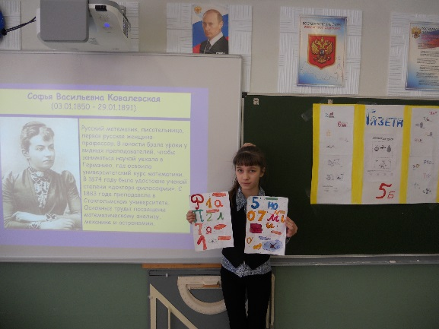 | 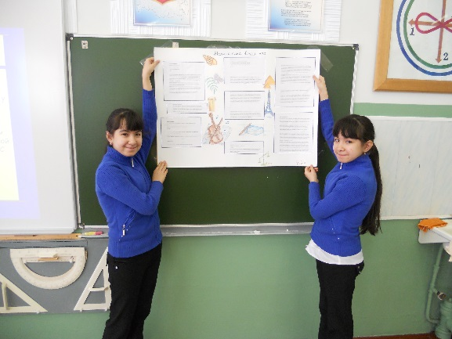

На снимках: победительница конкурса «Ребусы» Курочкина Яна, авторы лучшей газеты по математике Темирова Алла и Темирова Карина.

6. Работа в качестве классного руководителя.

Всякое дело – творчески!
Иначе зачем?

О.С. Газман

Хорошим классным руководителем стать нелегко, но можно, при условии упорной работы над собой и при наличии высоких моральных качеств. Личный пример классного руководителя в труде, в быту, его убежденность – важные факторы воспитания подрастающего поколения.
За годы своей работы убедилась, чтобы достигнуть должных результатов, необходимо хорошо знать достоинства и недостатки своих учащихся. Образование и воспитание – две половинки одного целого. Нельзя воспитывать, не передавая знания; всякое же знание действует воспитательно.
Классное руководство:
2008-2009 учебный год – 9 а класс
2009-2010 учебный год - 10 а класс
2010-2011 учебный год - 11 а класс.
Приоритетные направления воспитательной работы:
- Формирование активной жизненной позиции:
- Нравственное воспитание;

- Подготовка к осознанному выбору будущей профессии.

Количество учащихся в классе
2008-2009 уч. год | 2009-2010 уч. год | 2010-2011 уч. год
9 а класс 22 | 10 а класс 12 | 11 а класс 12

Схема воспитательной работы
Самоуправление
Гражданско-патриотическое

Художественно-эстетическое
Интеллектуально-познавательное

направления

Профориентационная работа
Физкультурно-оздоровительное

Воспитательные мероприятия по направлениям

Направления | Тема | Год
Гражданско-патриотическое | Кл.час «Я-гражданин России» | 2011
 | Кл.час «Есть ли границы у свободы?» | 2010
 | Кл.час «Ордена и медали России» | 2009
 | Кл.час «Хорошо, что мы такие разные» | 2011
 | Кл.час «Наш любимый – бело-красно-синий» | 2010
 | Сбор материала и оформление папки «Символика ЯНАО и Пуровского района» | 2010
 | Кл.час «России верные сыны» | 2009
 | Акция «Милосердие» | 2011
Интеллектуально-познавательное | Кл.час «Мой Ямал» | 2009
 | Викторина «Экологическая тропа» | 2009
 | Марафон «Знай! Не знаешь – познай!» | 2010
 | Диспут «Что такое сотрудничество?» | 2010
 | Игра «Экологический калейдоскоп» | 2011
 | Кл.час «Что такое мое «Я»?» | 2011
Физкультурно-оздоровительное | Участие в соревнованиях по легкой атлетике, волейболу, мини-футболу. | 2009-2011
 | Участие в «Осеннем кроссе» | 2009-2011
 | Цикл классных часов о здоровом образе жизни. | 2009-2011
 | Конкурс «Мы за здоровый образ жизни!» | 2010
Художественно-эстетическое | Диспут «Красота – сила?» | 2009
 | Кл.час «Цветы и порох» | 2010
 | Кл.час «Строка, оборванная пулей» | 2011
 | Кл.час «Заочное путешествие по Эрмитажу» | 2010
Профориентационная работа | Кл.час «Профессии «романтические» и «простые»» | 2009
 | Кл.час «Моя будущая профессия» | 2010
 | Кл.час «Выбор профессии. Шаги к успеху» | 2011
Количество учащихся, охваченных дополнительным образованием.

2008-2009 | 2009-2010 | 2010-2011
45% | 100% | 100%

Диагностика уровня воспитанности (в среднем по классу)
2008-2009 | 2009-2010 | 2010-2011
4,06 | 4,2 | 4,26

Успеваемость за 9,10 и 11 класс составила 100%.
За 2008-2011 год правонарушений, пропусков уроков без уважительной причины в классе не было.
После 9 класса продолжили образование в колледжах - 9 учащихся, в лицее г.Уфа -1 учащийся, в профтехучилищах – 2 учащихся, перешли в гуманитарный класс – 1 учащийся.
По результатам итоговой аттестации поступили в ВУЗы 12 учащихся, из них на бюджетной основе поступили 3 учащихся : Агарков Вадим, Бузько Евгений, Шкурко Наталья.
Достижения учащихся
Ф И | Участие | Результат
Агарков Вадим | Команда КВН «Парни из Пурпе»
Донцова Елена | Парад надежд 2009, 2010, 2011 | Дипломы I ,II и III степени
Ложкина Виктория | Парад надежд 2009,2010, 2011  Конкурс «Национальное достояние России»  Мисс Осень 2010  Конкурс военно-патриотической песни | Диплом III степени  Диплом I степени  Дипломы I и II степени
Манакова Екатерина | Парад надежд 2009,2010, 2011 | Дипломы II и III степени
Никитенко Инна | Спортивные соревнования по легкой атлетике | III место
Черняк Анелия | Парад надежд 2010, 2011  Неоднократный победитель и призер первенства ЯНАО по самбо  Бронзовый призер первенства УрФо по самбо 2010г
Шкурко Наталья | Команда КВН «Парни из Пурпе»  Парад надежд 2009, 2010, 2011 | Дипломы II , III степени
Работа с родителями
Важным звеном в построении воспитательной работы школы является взаимодействие педагога с родителями учащихся.
Направления воспитательной работы, которые я использовала в работе с семьями учащихся:
- Повышение психолого-педагогической грамотности родителей;
- Оптимизация детско-родительских отношений;
- Стимулирование и направление интереса родителей к проблемам воспитания.
На собраниях проводились: консультирование родителей по вопросам обучения и воспитания учащихся, анкетирование и анализ, цикл бесед.
Беседы с родителями | Год
«Профессии, которые выбирают наши дети» | 2009
«Роль отца в воспитании детей» | 2009
«Как избежать конфликтов в семье?» | 2010
«Как помочь ребенку в подготовке к ЕГЭ» | 2011
«Роль традиций семьи и мнение родителей в выборе будущей профессии» | 2010
«Новое в ЕГЭ» | 2011
«Как помочь ребенку подготовиться к экзаменам? Положения о ЕГЭ, режим перед экзаменами» | 2011
«Родители как педагогические партнеры образовательного процесса» | 2010

Самые значимые достижения класса:
1.Диплом за 2 место в смотре строя и песни, посвященного Дню защитника Отечества 2009г.
2.Диплом за 1 место в конкурсе «Смотр строя и песни, посвященного 65 годовщине Великой Победы» 2010г.
3.Грамота за 1 место в профориентационной игре «Открытие фирмы» 2010г.
4.Грамота за победу в реализации программы «Школьная страна» 2010г.
5.Благодарность за организацию и проведение «Новогоднего шоу» 2010г.
6.Диплом за 1 место в реализации программы «Школьная страна». 2011 г.
По результатам итоговых оценок 11 а класса показатель успеваемости составил 100%, показатель качественной успеваемости 82,4%.

Литература.

- Формирование познавательных интересов школьников.// Под ред. Щукиной Г.И. -Л.: 1968.
- Коваленко В.Г. Дидактические игры на уроках математики: Кн. Для учителя. – М.: Просвещение, 1990.
- Истомина Н.Б. Активизация учащихся на уроках математики. Пособие для учителя. – М.: Просвещение, 1985.
- Окунев А.А. О развитии творческих способностей учащихся: Кн. Для учителя: Из опыта работы. – М.: Просвещение, 1988.
- Касьяненко М.Д. Активизация познавательной деятельности учащихся при изучении математики. – М. Просвещение, 1988.
- Математика 5 – 11 классы: нетрадиционные формы организации тематического контроля на уроках / авт.-сост. М.Е. Козина, О.М.Фадеева. – Волгоград: Учитель,2006
- Ситникова Т.В. Приемы активизации учащихся в 5 – 6 классах.// Математика в школе. 1993, №2 с. 24
- Ахметгалиев А. Мотивация деятельности на уроках математики..// Математика в школе. 1996, №2 с. 56-60
- Широкова Л.А. учебная программа в форме игры. // Математика в школе. 1994, №2 с.50
- Егорова Л.И. Создание ситуации успеха на уроке.// Математика в школе. 1996, №6 с.3 – 5.
- Окунев А.А. О развитии творческих способностей учащихся: Кн. Для учителя: Из опыта работы. – М.: Просвещение, 1988.
- Касьяненко М.Д. Активизация познавательной деятельности учащихся при изучении математики . – М. Просвещение, 1988.
- Математика 5 – 11 классы: нетрадиционные формы организации тематического контроля на уроках / авт.-сост. М.Е. Козина, О.М.Фадеева. – Волгоград: Учитель,2006
- Букатов В.М. Педагогические таинства дидактических игр: Учебное пособие. – М.: Флинта, 1997.
- Гин А.А. Приемы педагогической техники: Свобода выбора. Открытость. Деятельность. Обратная связь. Идеальность: Пособие для учителя. – М.: Вита-Пресс, 1999.
- Гузеев В.В. Педагогическая техника в контексте образовательной технологии. – М.: Народное образование, 2001.
- Селевко Г.К. Современные образовательные технологии: Учебное пособие. – М.: Народное образование, 1998.
- Зверева Н.М. Практическая дидактика для учителя: Учебное пособие. – М.: Педагогическое общество России, 2001.
- Колеченко А.К. Энциклопедия педагогических технологий: Пособие для преподавателей. – СПб.: КАРО, 2002.
- Кульневич С.В., Лакоценина Т.П. Совсем необычный урок. Пособие для учителей и классных руководителей, студентов пед. учеб. заведений, слушателей ИПК. – Ростов-н/Д: ТЦ "Учитель", 2001.
- Щуркова Н.Е. Практикум по педагогической технологии. – М.: Педагогическое общество России, 2001.
- Истомина Н.Б. Активизация учащихся на уроках математики . Пособие для учителя. – М.: Просвещение. 1985.
- Беспалъко В. П. Слагаемые педагогической технологии. - М.: Просвещение, 1999.
- Кан-Калик В. А., Никандров И. Д. Педагогическое творчество. - М.: Педагогика, 1990.
- Котова И. Б., Шиянов Е. Н. Педагогическое взаимодействие. - Ростов-на-Дону: Феникс, 2005.
- Сластенин В.А. Педагогика / В. А. Сластенин, И. Ф. Исаев, Е. Н. Шиянов. - М.: Академия, 2002.
- Степанов Р.И. Технологический подход к гуманизации образования. // Наука и образование. – 2003. - №3.
- Шевченко С.Д. Школьный урок: Как научить каждого. – М.: ВЛАДОС, 2004.
- Волков И.П. Много ли в школе талантов? М., Знание, 1989г.

7.Приложения.

Урок алгебры в 8 классе по теме «Квадратные уравнения».
Для несведущих в математике
сокрыты многие тайны вещей…
Я.Коменский.

Тип урока. Урок изучения и первичного закрепления новых знаний.
Цель урока. Ознакомить учащихся с понятием квадратного уравнения, научить выделять типы квадратных уравнений , показать способы решения неполных квадратных уравнений.
Задачи урока.
Общеобразовательный аспект.
1.Продолжить формирование общеучебных умений и навыков :
- умение рассуждать, обобщать, делать выводы;
-умение выполнять задания вычислительного и аналитического характера на всех этапах урока;
-умение использовать решения базовых задач при первичном закреплении материала.
2.Продолжить формирование специальных умений и навыков (умения самостоятельно работать с литературой, умения применять теоретические знания на практике);
-научить воспроизведению решения неполных квадратных уравнений всех трех типов по образцам.
Развивающий аспект.
1.Развивать умение выделять главное в изучаемом материале, выбирать оптимальный способ решения.
2.Развивать логическое мышление.
3.Развивать познавательный интерес к предмету.
Воспитательный аспект.
1.Воспитывать навыки коллективной и индивидуальной работы.
2.Формировать творческую активность, аккуратность, внимание.

Оборудование. плакат (историческая справка), карточки для самостоятельной работы, таблицы(общий вид квадратного уравнения, способы решения неполных квадратных уравнений), справочный материал, оценочные листы.

Ход урока.
I. Вступительное слово учителя.
Вы уже имеете представление о квадратном уравнении и о некоторых способах его решения. Сегодня вам предстоит познакомиться с типами квадратных уравнений и рассмотреть способы их решения.
Тема урока.
Постановка цели урока.
Инструкция по заполнению оценочных листов.

II. Актуализация опорных знаний.
1.Учащимся предлагается составить математическую модель задачи.
Задача Бхаскары.
На две партии разбившись,
Забавлялись обезьяны.
Часть восьмая их в квадрате
В роще весело резвилась.
Криком радостным двенадцать
Воздух свежий оглашали.
Вместе сколько, ты мне скажешь,
Обезьян там было в роще?
Ответ : х² -64х+768=0.
Историческая справка (плакат).
Бхаскара Аччарья(1114-1185), индийский математик и астроном; автор труда «Венец учения», в котором содержатся решения различных алгебраических задач.
2.Беседа с учащимися.
Вопрос. При изучении какой темы мы уже встречались с подобными уравнениями?
Ответ. С подобными уравнениями мы встречались при изучении темы «Квадратичная функция».
Вопрос. Как назывались такие уравнения?
Ответ. Квадратные уравнения.
Вопрос. Какие способы решения квадратных уравнений вам известны?
Ответ. Графический способ, метод выделения полного квадрата и метод разложения на множители.
Вопрос. Всегда ли удобно использовать при решении квадратного уравнения графический способ? Приведите примеры.
Ответ. Нет, к примеру, в уравнении х²-х-3=0 с помощью графического способа нельзя найти точное значение корней.
Сегодня мы продолжаем знакомство с темой «Квадратные уравнения».
3.Сообщения учащихся.
(2 учащимся предложено к уроку подготовить историческую справку по темам «Первые сведения о квадратных уравнениях» и «Способы решения квадратных уравнений математиками арабского Востока и средневековой Европы» .
Литература. Энциклопедия для детей. Математика. М., Аванта 2002г.)

III. Изучение нового материала.
Учащимся предлагается самостоятельно ознакомиться с определением квадратного уравнения. Общий вид уравнения и примеры квадратных уравнений рассмотреть с применением таблицы.
Общий вид квадратного  уравнения. | Названия коэффициентов. | Примеры квадратных уравнений.
ах²+вх+с=0, где а, в и с-любые действительные числа, причем а0 | а - первый(старший) коэффициент,  в - второй коэффициент,  с -свободный член. | 2х²-4х-20=0  х²+5х=0  -15х+х²=0  30-х²+12х=0  0,5х²-64=0

Вопрос. Если в уравнении первый коэффициент равен 0, будет ли уравнение квадратным?
Ответ. Нет, к примеру, 0х²+15х-4=0 –линейное уравнение.
IV. Первичное закрепление материала.
Фронтальная устная работа с классом.
Работа проводится с использованием графопроектора.
А) назовите первый, второй коэффициенты квадратного уравнения и свободный член :
х²-144=25,
20х²+7х-6=0,
12х²-8=0,
5х²-3х=0.
б) Является ли уравнение квадратным :
х²-144=25,
х²-13х=0.
в) Составьте квадратное уравнение, у которого
-второй коэффициент равен 0;
-свободный член равен 0.
Вопрос. Можете ли вы выделить типы квадратных уравнений?
Задание. Найдите в учебнике определение полного и неполного квадратных уравнений (самостоятельная работа с литературой).
Вопрос. Что называется корнем квадратного уравнения? Что значит решить квадратное уравнение?
V. Активизация мыслительной деятельности учащихся при изучении нового материала.
1.Прием «Мозговая атака». Работа в группах (3-4 человека).
Рассмотреть неполные квадратные уравнения и найти способы их решения:
х²+6х=0,
х²-16=0,
4х²=0.
Время работы – 4-5 минут.
2.Заслушать ответы учащихся и рассмотреть сводную таблицу решения неполных квадратных уравнений (плакат).
ах²+вх+с=0, а0
с=0 | в=0 | в=0,с=0
ах²+вх=0,  х(ах+в)=0,  х=0 или ах+в=0,  х=- .  Ответ: 0; -. | ах²+с=0,  ах²= -с,  х²= -.  Если -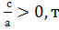о  х₁=-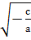, х₂=.  Если -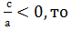  уравнение не имеет решений. | ах²=0,  х²=0,  х₁=х₂=0.  Ответ: 0.
3.Беседа по таблице (устно).
- Сколько решений имеет уравнение 1, 3 типа?
- При каком условии уравнение 2 типа не имеет решений? Привести пример.
VI. Обучающая самостоятельная работа по карточкам.
(На каждую парту до начала урока положить справочный материал, в который включена таблица и памятка – руководство к действию.)
При возникновении вопросов и затруднений учитель проводит индивидуальные консультации. (Примерные варианты самостоятельной работы и памятка см. приложение).
VII. Итог урока.
Заключительное слово учителя, оценивание знаний (оценочные листы), задание на дом.
Приложения к уроку.

I. Памятка.
1.Является ли уравнение квадратным?
2.Определи коэффициенты квадратного уравнения.
3.К какому типу относится уравнение (полное, неполное )?
4.Опираясь на данные в таблице, реши уравнение.

II. Примерные задания самостоятельной работы.
Вариант 1. Вариант 2. Вариант 3.
Решите уравнение:
5х²-125=0, х²-7х-0, х²-11х=0,
3х²-12х=0, х²-49=0, х²+64=0,
Х²+9=0, 3х²+12=0, 6х²+64=0,
Х²+2х+1=0, х²-4х+4=0, х²-10х+25=0,
6х²=0. 0,25х²=0. -3х²=0.

III. Примерный вид оценочного листа.
Ф.И. | Старинная задача | Устная работа | Работа в группе | Работа по таблице | Самостоятельная работа
Высший балл по каждому заданию – 5.«5» - 23-25 баллов, «4» - 18-22 баллов, «3» - 13-17 баллов, «2» - 12 баллов и менее.

Русские народные загадки.

Тематический классный час.
Цели:
1.Познакомить с историей возникновения и развития одного из жанров устной поэзии.
2.Способствовать духовному развитию учащихся.

Общеобразовательный аспект.
Продолжить формирование общеучебных и специальных умений и навыков:
-умение рассуждать, обобщать, делать выводы;
-умение самостоятельно работать с литературой;
-умение выполнять задания аналитического характера;
-научить выполнять классификацию загадок по 4 типам.

Развивающий аспект.
-развитие памяти;
-развитие познавательного интереса;
-развитие кругозора.

Воспитательный аспект.
-формирование абстрактного мышления;
-формирование способностей к творческой художественно-эстетической деятельности.
Форма проведения
Беседа-диалог с элементами игры.
Предварительная подготовка
1.Класс условно делится на две группы и каждая группа готовит по 10 загадок для своих соперников.
2.Каждой группе необходимо сформулировать определение загадки.
Оборудование: плакаты с типами и примерами загадок.
Ход классного часа
1.Вступительное слово учителя.
Загадки – один из древнейших жанров устной поэзии. Невольно возникает вопрос: что такое загадка?
Каждая группа дает свое определение загадки.

Загадки – это иносказательное изображение предметов и явлений действительности или их описание, которое предлагается разгадать.
Существует 4 типа загадок: загадки-иносказания, загадки-описания, загадки-вопросы и загадки-задачи (знакомство с содержанием плакатов).
Задание для команд: угадай, к какому типу относятся следующие загадки.
1.Загадки-иносказания.
«Стоит матрешка на одной ножке, закутана, запутана». (Здесь иносказательно представлена капуста.)
2.Загадки-описания.
«Течет, течет – не вытечет, бежит, бежит- не выбежит». ( В этой загадке нет иносказания, в ней есть описание реки, но отсутствует изображение предмета, который иносказательно напоминал бы о реке.)
3.Загадки-вопросы.
«Без чего человеку жить нельзя?»
(Такие загадки требуют от отгадывающего неординарного мышления. Ведь необходимо из огромного количества возможных ответов дать один, но такой, с каким согласились бы все. Мало ли, например, без чего не может жить человек? И без воды, и без воздуха, и без еды. Но все-таки неожиданная отгадка – «Без имени» - удовлетворит, пожалуй, всех. Действительно, без воды, без еды и без воздуха не может жить не только человек… Но только люди (все!) получают имена.)
4.Загадки-задачи.
«Шел охотник. Увидел на дереве трех ворон и выстрелил. Одну убил. Сколько осталось?»
(Разумный ответ – чисто арифметический - осталось две вороны. Ан нет! Одну то он убил, а остальные – улетели.)
2.Конкурс загадок.
Каждая команда загадывает по одной загадке команде соперников. Отгадывающей команде необходимо не только дать правильный ответ, но и объяснить, к какому из четырех типов относится загадка.
(Для оценивания ответов можно пригласить учителей русского языка или старшеклассников).
3.Экскурс в историю возникновения загадок.

Мы выяснили с вами, ребята, что такое загадка, рассмотрели типы загадок. А как вы думаете, когда и почему появились загадки?
( Выступления детей с небольшими сообщениями).
1 ученик. Большинство ученых связывают возникновение загадок с довольно распространенным явлением в жизни древних – с тайной , иносказательной речью. Широкой была сфера употребления тайной речи. Она использовалась не только в военных, дипломатических делах, но и в повседневной хозяйственной жизни. Здесь ее необходимость обуславливалась многочисленными запретами производить какие-либо действия, произносить определенные слова и т.д. Например, у славян некогда существовал обычай, когда сноха (жена сына) должна была первое время хранить молчание;

имя ее в доме также не должно было произносится. Это делалось для того, чтобы умершие предки, зная язык своего рода, не поняли бы, что в их род, в их семью, которым они покровительствовали, пришел чужой человек. Но разговоры между живыми должны были вестись, поэтому женщины, как и мужчины в военных делах, использовали тайную, иносказательную речь. Что, например, значила такая фраза : «Ерзунь-от ерзат! Возьми шелопень да и лопень!»? Всего-навсего: «Горшок кипит! Возьми ухват и выставь его!»
2 ученик. О том, что могло случится с людьми, не понимавшими иносказательную речь, поведала древнерусская летопись «Повесть временных лет». Княгиня Ольга после гибели своего мужа Игоря в 945 г. В Древлянской земле решила отомстить древлянам. И направили древляне послов к Ольге, и приняла она их и спросила : «Говорите, зачем пришли сюда?» Ответили древляне : «Послала нас Деревская земля с такими словами: «Мужа твоего мы убили, так как муж твой, как волк, расхищал и грабил, а наши князья хорошие, потому что ввели порядок в Деревской земле. Пойди замуж за князя нашего за Мала». И сказала им Ольга: «Любезна мне речь ваша,- мужа моего мне уже не воскресить; но хочу воздать вам завтра честь перед людьми своими; ныне же идите к своей ладье и ложитесь в нее, величаясь. Утром я пошлю за вами, а вы говорите: «Не едем ни на конях, ни пеши не пойдем, но понесите нас в ладье». Послы ушли, Ольга приказала выкопать на теремном дворе яму великую и глубокую и утром послала за древлянами. Послы, как она и хотела, пожелали, чтобы их понесли в ладье. И понесли их пришедшие за ними киевляне в ладье, в которой они сидели избоченившись и величаясь, и принесли их на двор к Ольге, и как несли, так и бросили их вместе с ладьей в яму. И, приникнув к яме, спросила их Ольга: «Хороша ли вам честь?» Они же ответили: «Пуще нам Игоревой смерти». И повелела Ольга засыпать их живыми; и засыпали их.
Жестоко отомстила Ольга! А мы, читая об этом, невольно думаем: «Какие же глупцы древляне!» Но древляне не были глупцами, они были слишком доверчивы и воспринимали сказанное Ольгой прямо, она же говорила иносказательно, и этот иносказательный язык хорошо понимали киевляне. Ведь ладья, по древним славянским обычаям, использовалась в похоронном обряде.
Учитель. Большинство загадок возникло давно, но когда конкретно – трудно определить. Конечно же, они появились не раньше самого предмета, который зашифрован в загадке. А когда появилась изба, печь или колесо? Появившись, загадка несла в себе черты предмета загадывания до тех пор, пока он существовал. И потому большинство возникших давным-давно загадок воспринимаются нами как вполне современные. Например, загадки о солнце, ветре, о дожде и т.п.
Каждая новая эпоха порождала и новые загадки. «Не человек, а разговаривает» (радио), «Бежит конь вороной, много тащит за собой» (паровоз).
Однако каждая эпоха не только рождала загадки, но и теряла их. Кто сейчас, например, сумеет разгадать такую загадку «Серое сукно тянется в окно»? А отгадка связана с так называемой курной избой, когда не было трубы у печи и дым выходил в специальное «волоковое» окно.
Исчезновение загадок и редкое появление новых породило мнение о том, что загадки уходят в прошлое. Но это не так. Ведь подавляющее большинство загадок, возникших в древние или недавние времена, современные и по форме и по содержанию, и по отгадкам. Солнце, вода, воздух, огонь, тучи,

радуга, надо надеяться, будут существовать еще не одно тысячелетие, будут жить о них и загадки – или старинные, или современные.
4. Конкурс на лучшего знатока загадок.
- Чему на свете нет ни меры, ни цены? (огонь)
- Есть невидимка: в дом не просится, а прежде людей бежит, торопится (воздух).
- Не стукнет, не брякнет, а в окно войдет (свет).
- Мету, мету – не вымету, несу, несу - не вынесу, стемнеет – сама убежит(тень).
- Не живой, а на всех языках говорит (эхо).
- Хорошо видит, а слепой (неграмотный).
- Без голоса, без языка, а все расскажет (книга).
- По черной земле белый заяц пробежал(мел).
Кто автор этих загадок:
- Ела, ела дуб, дуб, поломала зуб, зуб.
- Музыкант, певец, рассказчик, а всего труба да ящик.
- Бьют его рукой и палкой, никому его не жалко; а за что беднягу бьют? А за то, что он надут.?
(Автор этих загадок – С.Я.Маршак).
5. Подведение итогов классного часа и награждение активных участников.
6. Заключительное слово учителя.
С загадками мы начинаем знакомиться с раннего детства – в детском саду, в семье, мы встречаемся с загадками и в школьных учебниках по литературе, и на уроках математики.
Разумеется, загадки в нашей жизни занимают не столь важное место, как это было в древности, но роль их остается весьма значительной.

Час веселой математики
( сценарий внеклассного мероприятия для учащихся 6 класса).

Цели.
- Образовательные:
-продолжить формирование общеучебных навыков и умений (умения обобщать, проводить аналогии, делать выводы; умения самостоятельно работать с текстом).

II. Развивающие:
-развивать познавательный интерес;
-развивать логическое мышление;
-развивать творческие коммуникативные способности.

III. Воспитательные:

-формировать навыки коллективной работы;
-формировать навыки культуры ведения дискуссии;
-воспитывать чувство ответственности.

Эпиграф:
В математике есть своя
красота, как в живописи и
поэзии.
Н.Е.Жуковский

Предварительная подготовка.
Для участия в мероприятии необходимо организовать 2 команды участников. Команды выбирают капитанов, название, девиз и готовят домашнее задание (инсценировки стихов, сценок о математике).
Оборудование: плакаты с высказываниями о математике и математиках, наборы карточек с заданиями для команд, оценочные листы для жюри.

- Вступление.
1 ведущий. Есть о математике молва,
Что она в порядок ум приводит,
Потому хорошие слова
Часто говорят о ней в народе.
2 ведущий. Ты нам, математика, даешь
Для победы трудностей закалку.
Учится с тобою молодежь
Развивать и волю, и смекалку.
1 ведущий. И за то, что в творческом труде
Выручаешь в трудные моменты,
Мы сегодня искренне тебе
Посылаем гром аплодисментов.
2 ведущий. Приглашаем команды на сцену.
( Представление жюри, визитка каждой команды).

- О математике в шутку и всерьез.
Конкурс 1.
Разминка команд.

( Отвечает та команда, которая первой поднимет карточку-сигнал. За каждый правильный ответ-1 балл)
- Круглый, но не дурак, с дыркой, но не бублик.
- Какая рубашка весит одну тонну?
- У семерых братьев по одной сестре. Сколько детей в семье?
- Над рекой летели птицы : голубь, щука, две синицы, два стрижа и пять угрей. Сколько птиц? Ответь скорей!
- Цапля, стоя на одной ноге, весит 7 кг. Сколько она будет весить, если станет на обе ноги?
- В 12 часов ночи идет дождь. Можно ли через 72 часа ожидать солнечной погоды?

Конкурс 2. Фольклорный.
(За 5 минут командам необходимо вспомнить и записать пословицы и поговорки, в которых встречаются числа, единицы измерения, математические термины. За каждую пословицу или поговорку команде присуждается 1 балл.)
Болельщикам в это время предлагается отгадать математические шарады (за правильный ответ вручается карточка – 1 балл.)
- С «К» - фигура без углов,
С «Д» - дружить с тобой готов.
- С «Д» - давно я мерой стала,
С «Т» - уж нет выше балла.
3) Геометрическое тело, а в нем вода вскипела.
4) Две ноты – два слога,
А слово – одно,
И меру длины означает оно.
5) Чтоб поддерживать скворечник
Иль антенну, я гожусь.
С мягким знаком я, конечно,
Сразу цифрой окажусь.
Конкурс 3. Домашнее задание.
Команды показывают инсценировки стихотворений, рассказов, посвященных математике (высший балл – 5.)
Конкурс 4. Художник-математик.
Вызывается по одному участнику от команды. Предлагается нарисовать фигурку человека, животное, здание и т.п. с помощью математических знаков и геометрических фигур(высший балл – 5.)
(Пока художники занимаются работой, вниманию членов команд и зрителям предлагается стихотворение.)

С.Шестаков.

1 ведущий. Опять ужасная. Опять в тетради будет двойка.
Слеза стекает на тетрадь, нет сил держаться стойко.
Несчастный класс сидит в тоске, от горя чуть не плачет.
А на доске, а на доске ужасные задачи!
Их целых пять, их даже – шесть!
Они страшней прививки.
Они мешают спать и есть, пить кефир и сливки.
Как час расплаты настает, такая вот работа,
Холодный прошибает пот, в глазах круги от счета.
2 ведущий. А за столом, пугая всех, грозя кнутом и ссылкой,
Сидит ужасный человек с язвительной улыбкой.
Суров, неумолим и тих, внушая страх и трепет,
Он соберет работы их и всем по двойке влепит!
И греет лишь одно сердца учеников несчастных:
Что две минуты до конца мучений их ужасных.
Что прозвенит опять звонок – луч света в царстве школьном,
И можно вновь спокойно спать, забыв о дне ужасном.
О чем в стихотворении идет речь?
Конкурс 5. Числа, спрятанные в пословицах.
Каждая команда получает задание на карточке: найти и подчеркнуть цифры (числа), спрятанные в словах пословиц(каждое число – 1 балл.)
За правду стой горой.
Любишь смородину, люби и оскомину.
Сорока никогда соловьиные песни не поет.
Стриженое – не брито.
У медали две стороны.
В семье не без урода.
За правое дело стой смело.
В пустой бочке звону много.
Ноябрь с гвоздем, декабрь с мостом.
Пустой колос всегда нос кверху дерет.
Синичка – воробью сестричка.
В бане веник господин, в печи – кочерга.
Лиса все хвостом прикроет.

(В это время с болельщиками ведущие с болельщиками проводят игру.)

Варит отлично твоя голова, пять плюс один получается…
Вышел зайчик погулять, лап у зайца ровно…
Мышь считает дырки в сыре: три плюс два равно…
Говорил учитель Ире, что два больше, чем…
Отличник тетрадкой своею гордится: внизу, под диктантом, стоит…
На уроках будешь спать – за ответ получишь…
Пакет молока на весах если взвесить, то стрелка весов нам укажет на…
Ходит в народе такая молва: шесть минус три получается…
Конкурс 6. Математика в фразеологизмах.
(Командам раздаются карточки и объясняются условия конкурса. За каждый правильный ответ – 2 балла.)
Задание: заменить фразеологизмом высказывание.
Например : очень глуп - у него всего 2 извилины.
Очень горько плакать – плакать в 3 ручья.
1) Абсолютно не нужен.
2) Очень умен.
3) Прочно обосноваться где-то.
4) Куда угодно, куда захочется.
5) Очень маленького роста.
(Как собаке пятая нога, семи пядей во лбу, пустить корни, на все четыре стороны, от горшка два вершка).
Конкурс 7. Логические задачи.
- (С условием задачи знакомит команды один из ведущих, время на решение – минимальное. Отвечает команда, первая поднявшая карточку-сигнал. За верный ответ – 1балл.)
- Шла старушка в Москву, а навстречу ей – три старика. Сколько человек шло в Москву?
- К 7 прибавить 5. Как правильно записать 6 «одиннадцать» или «адиннадцать» ?
- Что легче : пуд ваты или пуд железа?
- Из Петербурга в Москву вышел поезд со скоростью 60 км.ч., а из Москвы в Петербург - второй поезд со скоростью 70 км.ч. Какой из поездов будет дальше от Москвы в момент встречи?
- На озере росли лилии. Каждый день их число удваивалось, и на 20 день заросло все озеро. На какой день заросла половина озера?

Конкурс 8. Самый внимательный.
Расскажу я вам рассказ в полтора десятка фраз.
Лишь услышишь слово три – приз немедленно бери.
Однажды щуку мы поймали, распотрошили,
А внутри рыбешек мелких увидали, и не одну, а целых…две.
Мечтает мальчик закаленный стать олимпийским чемпионом,

Смотри, на старте не хитри, а жди команду раз, два, ..марш!
Когда стихи запомнить хочешь, ты не зубри до поздней ночи,
А про себя их повтори разок, другой, а лучше…пять.

Недавно поезд на вокзале мне три часа пришлось прождать,
Ну что же приз друзья не брали, когда была возможность брать?!

(Пока жюри подводит итоги, вниманию зрителей предлагается
немецкая народная шутка «Точный расчет».)

1 ведущий. В век почтовых карет и форейторов век
На станцию прибыл один человек.
Прохожих спросил он:
- Скажите, друзья ,
Доеду ли нынче до города я?

2 ведущий. - На двух лошадях ты приехал,
Но в гору дорога идет,
Взять трех тебе впору, и за три часа,
Доедешь и будешь, приятель, на месте.

1 - А если в карету впрягут четверых?
2 - То за два часа ты доскачешь на них.
1 - А если шестерку возьму я, тогда?
2 - За час ты домчишься на них без труда.
1 - Так лучше восьмерку возьму, коль найдется,
Тогда мне и ехать совсем не придется!
III.Подведение итогов.
1.Слово предоставляется жюри для объявления результатов.
2.Награждение команд.
3.Заключительное слово учителя.
Учитель. Прошли былые времена,
Когда преподавали прозой.
Хоть математика сильна,
Ей все ж нужны поэта грезы.
Время летит, время не ждет.
Научная мысль мчится вперед.
Не только наукой живет математик,
На стих и на шутку фантазии хватит.

Использование интерактивной доски на уроках математики

Интерактивные технологии активно входят в нашу жизнь, помогают каждому человеку максимально раскрыть свой творческий потенциал, стать более успешным в учебе и работе, сделать мир вокруг себя ярче. Решая проблему информатизации школы нельзя забывать об основных инструментах работы преподавателя и ученика: доска, мел, ручка, тетрадь - сегодня эти традиционные инструменты предстают в новом исполнении как интерактивная доска.
Работая с интерактивной доской, учитель имеет возможность создавать нестандартные наглядные образы, необходимые для каждого этапа на конкретном уроке, которых нет ни в каком другом источнике.
Если исходить из того, что урок – деловая игра, то математик играет символами, гуманитарий – словами, а правила, по которым они так делают, остаются для ребенка тайной. Ученика можно сделать причастным к раскрытию тайны. И именно здесь интерактивная доска становится тем игровым полем, на котором делать это легко и комфортно, на котором можно совершать многочисленные разнообразные ходы. Ничего подобного не позволяет обычная школьная доска.
Практика показывает, что наиболее эффективно использование интерактивной доски на уроках математики:
1. При проведении устного счета.
2. При изучении нового материала (иллюстрирование разнообразными наглядными средствами, мотивация введения нового понятия, моделирование).
3. При проверке фронтальных самостоятельных работ (быстрый контроль результатов).
4. При решении задач обучающего характера (выполнение рисунков, составление плана работы, отработка определенных навыков и умений).
5. При контроле знаний, тестировании.
6. При проверке домашнего задания.
Перечислю некоторые способы использования возможностей интерактивной доски учителем математики:
- проведение мультимедийных презентаций;
- проведение устного счета;
- постепенная подача информации;
- комбинирование кадров из готовой коллекции изображений (рисунки и схемы к задачам, таблицы, графики, шаблоны линованной бумаги, подложки, символы, иллюстрации, системы координат, линейки и т.д.);
- использование сохранённого урока при повторении и закреплении материала, рефлексии (создавая, таким образом, свое методическое обеспечение).

При введении новых понятий с использованием презентаций и чертежей на интерактивной доске задействуются различные виды памяти (слуховая, зрительная, ассоциативная), эффективно отрабатываются новые понятия путем выделения важнейших свойств (за счет наглядности). Это ведет к лучшему пониманию и запоминанию нового материала. При решении существует возможность экспериментировать с условием, причем чертеж на доске изменяется нажатием одной кнопки.
Можно быстро проводить проверку усвоенного материала путем тестирования (фронтального или индивидуального) с последующим разбором.
Остановлюсь подробнее на некоторых моментах использования интерактивной доски на уроках математики.
1. Доказательство теорем.
В презентации статический чертеж из учебника мы можем «оживить», т.е. показать последовательные шаги построения, показать динамику дополнительных построений, необходимых для доказательства. Используя презентацию можно дать значительно больший объем информации на уроке. Например, представить другие способы доказательства теоремы.
2. Решение задач по геометрии.
Оформление задач по геометрии в PowerPoint можно сделать очень наглядным, если использовать применение цвета, анимации последовательных шагов решения, визуальные подсказки. Программа «Живая математика» позволяет увидеть объемные фигуры, вычислять расстояния и углы, строить сечения.
3. Задачи на движение.
Текстовые задачи на движение можно «оживить» с помощью анимации. Для некоторых задач можно установить управляющие кнопки.
4. Устный счёт.
Варианты использования вычислительных цепочек на уроках различны. Например, подобные (или те же самые) примеры делают обучающиеся в тетрадях или учебниках (карандашом). Один ученик работает за компьютером. А затем класс проверяет его и свою работу. Возможности интерактивной доски позволяют сделать работу их одноклассника незаметной для остальных.
5. Координатная плоскость.
Доска в клеточку очень удобна при изучении координатной плоскости. Также проведение игровых моментов на таких уроках будет более интересным на интерактивной доске. А возможность двигать графики функций с помощью маркера позволяет лучше понять преобразование графиков.
Математика отличается абстрактностью объектов, а исследовательская деятельность с математическим содержанием носит преимущественно мыслительный характер. С помощью заданий на интерактивной доске можно сделать видимыми, наглядными изучаемые процессы, сложные для понимания.
Преимущества использования интерактивной доски на уроке.

1. Экономия времени. Заранее подготовленные чертежи, схемы, текст позволяют экономить время урока, за счет чего повышается плотность урока.
2. Наглядность и интерактивность. Благодаря этому учащиеся активно работают на уроке. Повышается концентрация внимания, улучшается понимание и запоминание материала.
3. Многократное использование. Наглядные материалы и обучающие ресурсы можно хранить в электронном виде и в дальнейшем многократно использовать их. Накапливается электронный банк данных для каждого учителя.
4. Повышается уровень компьютерной компетенции учителя.
5. Школьникам просто нравиться работать с интерактивной доской, учиться становиться интересно и увлекательно.
Важно понимать, что использование только интерактивной доски не решит всех учебных проблем. И учителя совсем не обязаны работать с ней постоянно, на каждом уроке. Но использование ее делает урок увлекательным и динамичным.

Мой класс.

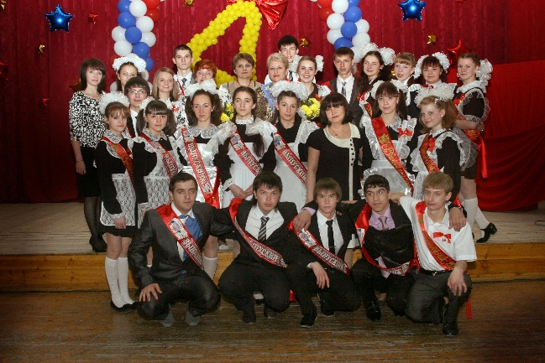 | 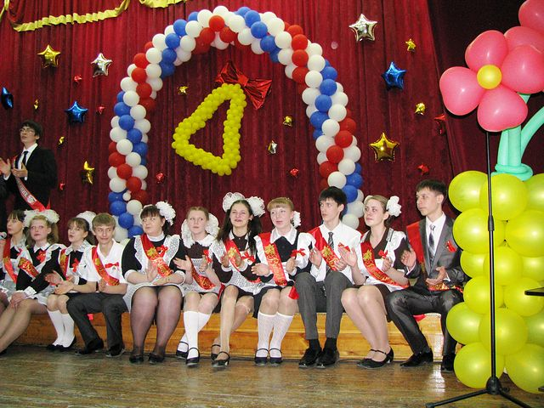
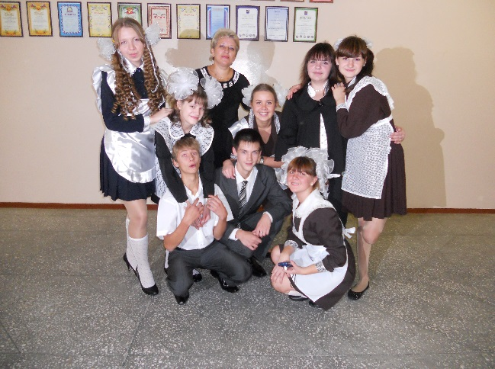 | 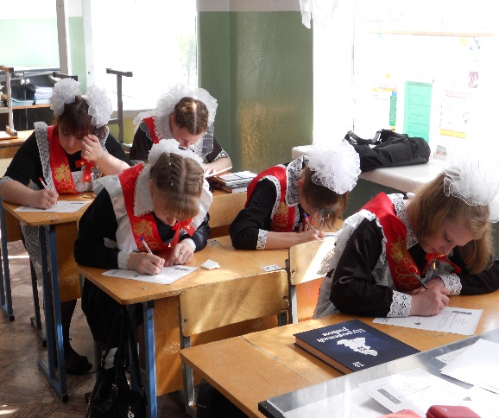
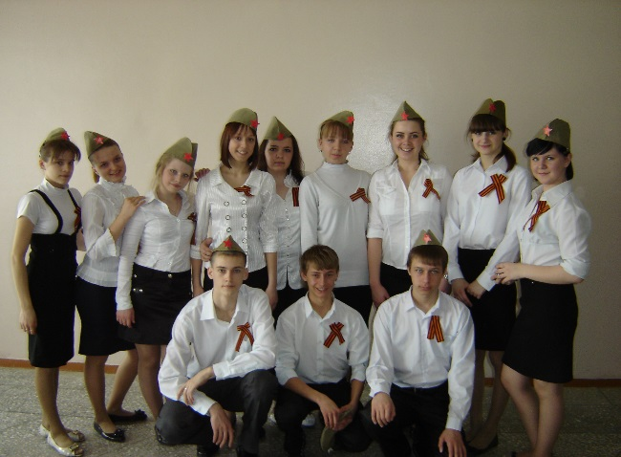 | 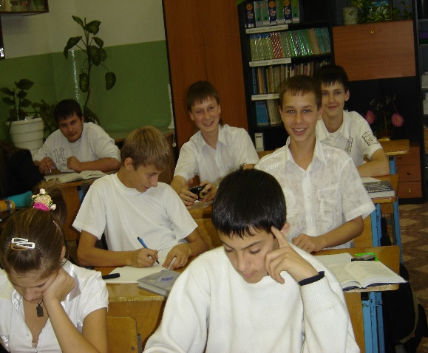
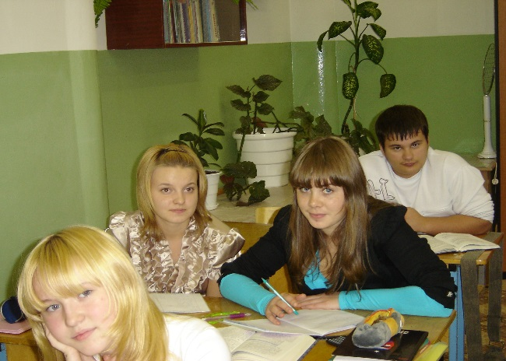 | 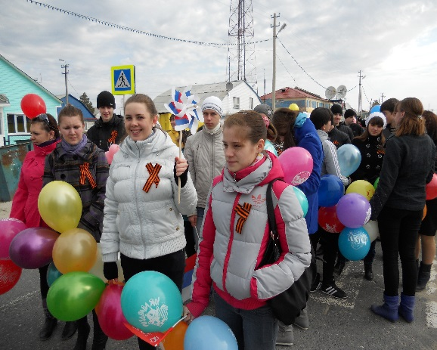
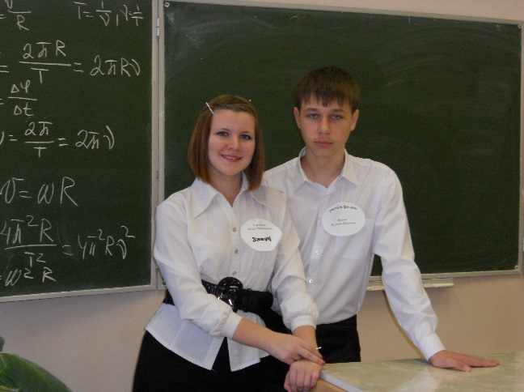 | 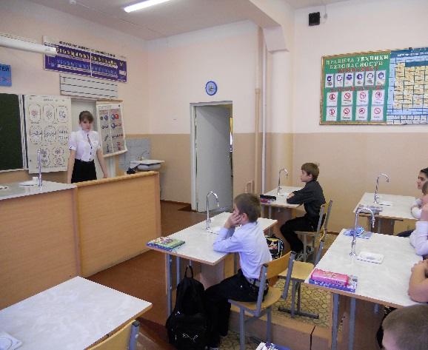
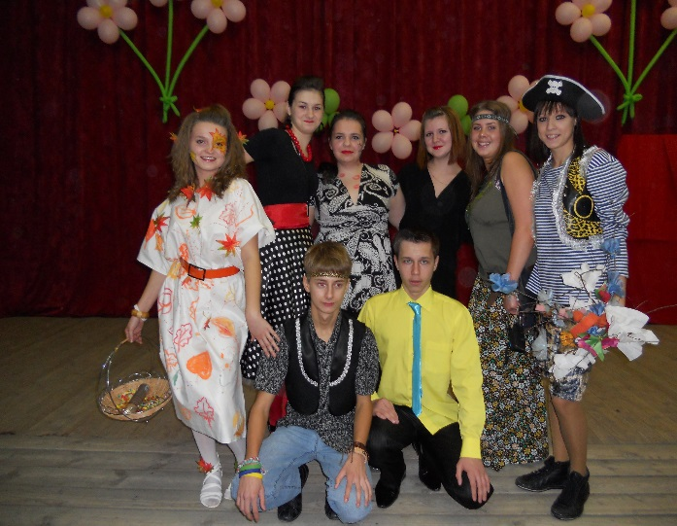 | 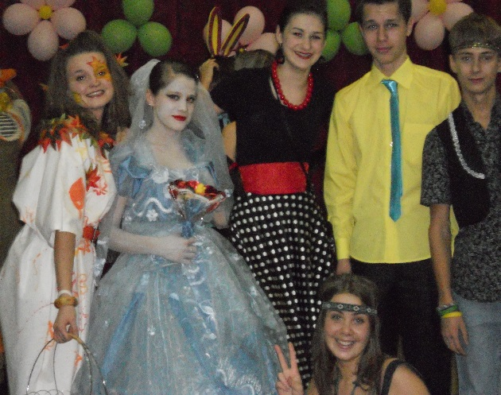
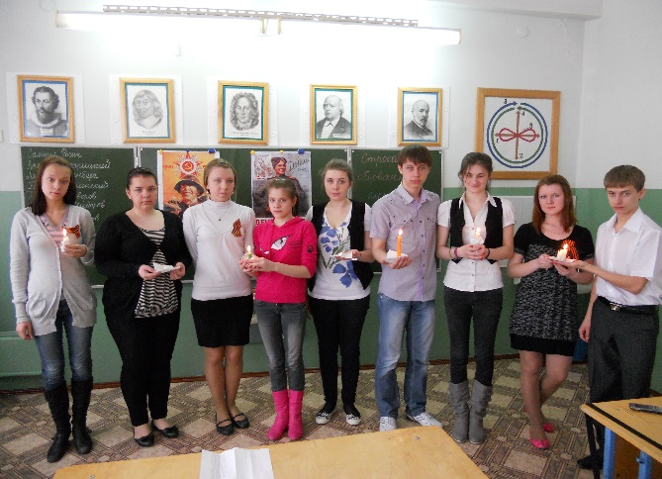 | 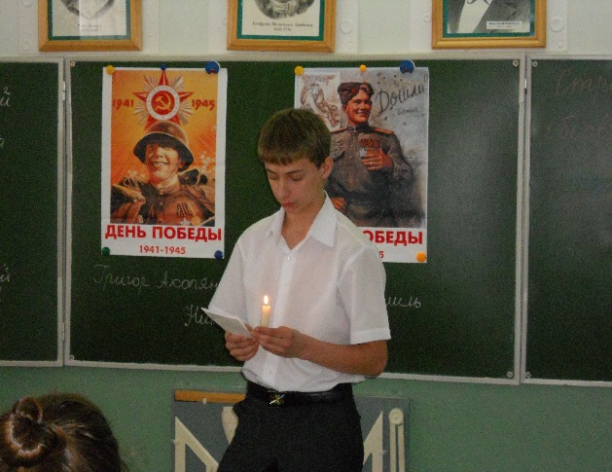
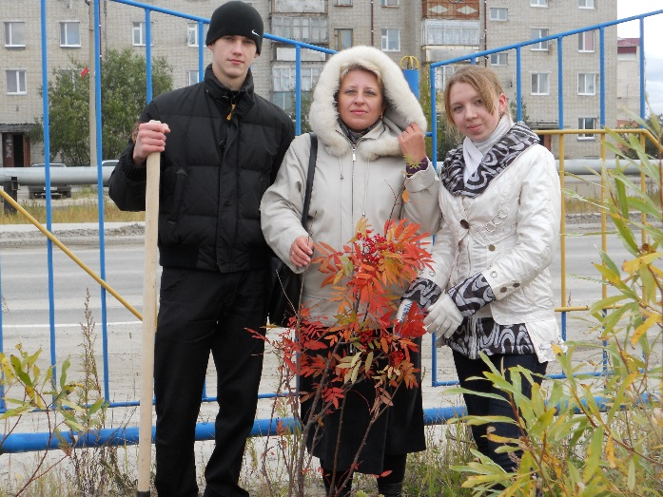 | 



